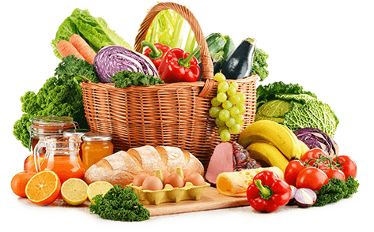

JEDILNIK (10. 11. ─ 14. 11. 2025)
 | MALICA | KOSILO | POPOLDANSKA MALICA
PONEDELJEK | polbeli kruh¹, rezina sira⁷, paprika, mandarina, planinski čaj | zdrobova juha¹, kuhana polenta, goveji golaž¹, zelena solata, sadni napitek | polbeli kruh¹, mandarina, voda
TOREK | čokolešnik⁷, banana | goveja juha^{1,3,9}, mlinci¹, piščančje krače, rdeče zelje, sadni napitek | polnozrnati kruh¹,zeliščni namaz⁷, voda
SREDA | polnozrnata žemlja¹, bio jogurt z okusom marelice, jabolko, planinski čaj | goveja juha^{1,3,9}, testenine s tunino omako^{1,7}, rdeča pesa, voda | čokoladni navihanček^{1,7}, voda
ČETRTEK | stoletni kruh¹, zaseka, planinski čaj z limono, mandarina | cvetačna juha¹, puranji ražnjiči, pečen krompir, zelje s fižolom, sadni napitek | sadni jogurt⁷, voda
PETEK | pica štručka, hruška, planinski čaj | pasulj z vratnikom¹, skutin zavitek^{1,3,7}, voda | črni kruh¹, rezina salame, voda

Alergeni: 1: gluten (pšenica, pira, rž, ječmen, oves, kamut), 2: raki, 3: jajca, 4: ribe, 5: arašidi, 6: soja, 7: laktoza (mleko in mlečni izdelki), 8: oreški (8a: mandlji, 8b: lešniki, 8c: orehi, 8d: indijski orehi, 8e: brazilski oreščki, 8f: pistacija, 8g: makadamija), 9: listna zelena, 10: gorčično seme, 11: sezam, 12: žveplov dioksid in sulfiti, 13: volčji bob, 14: mehkužci Dietni obroki, ki jih pripravljamo po navodilu pediatra, lahko vsebujejo navedene alergene v sledovih.
DOBER TEK!
Kuhinja si pridružuje pravico do spremembe jedilnika.
V sodelovanju pripravila: Robert Troha, vodja kuhinje in Jerca Bogataj, organizatorka prehrane

